Ликовно образование
•Наставна содржина:
Градење (комбинира, составува посложена композиција)
Мотив: ,, сообраќајни средства,, - амбалажа

- Ученикот има за задача:
- Да составува сложена композиција, самостојно да дизајнира сообраќајни средства по сопствен избор;
- Еве неколку примери кои можат да ти помогнат при изработката.
За реализација на оваа активност ќе ви биде потребно:
- Ликовен материја по желба (водени бои, фломастери),
- ролни од тоалетна хартија,
- лепило,
- празни амбалажи за реупотреба,
- картон,
- празни кутии,
- коцки.

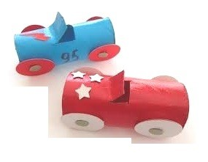

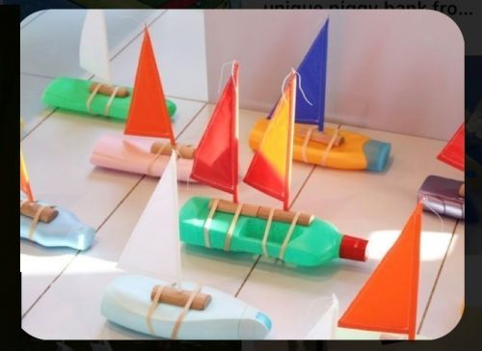

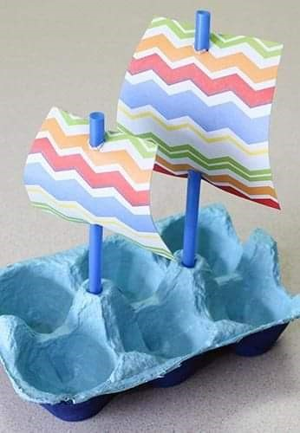

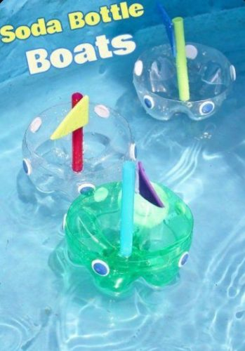

- Изработката сликај ја и испрати ја кај наставничката.

